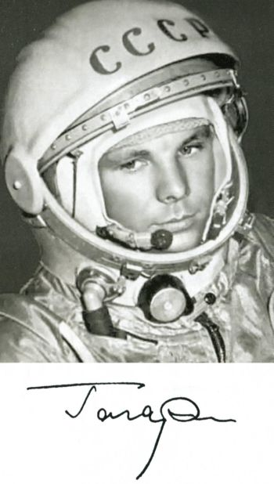
8 апреля учащиеся 9 класса приняли активное участие в оформление шахматного класса. Работы по оформлению кабинета приурочены памяти первого космонавта СССР Юрия Алексеевича Гагарина. Первый орбитальный полет вокруг Земли выполнил советский космонавт Юрий Гагарин на космическом корабле “Восток” — это историческое событие произошло 12 апреля 1961 года.
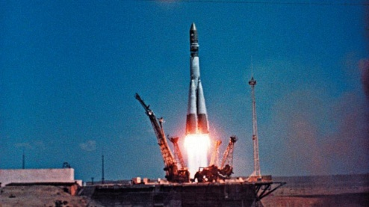
Первый космонавт покоривший космические просторы, имя которого узнали во всем мире, получил досрочно звание майора и Героя Советского Союза, а день его полета стал национальным праздником.

Учитель Савельев В.П.
